DIANA DE EVALUACIÓN DE LA ORTOGRAFÍA DE LA LL / Y

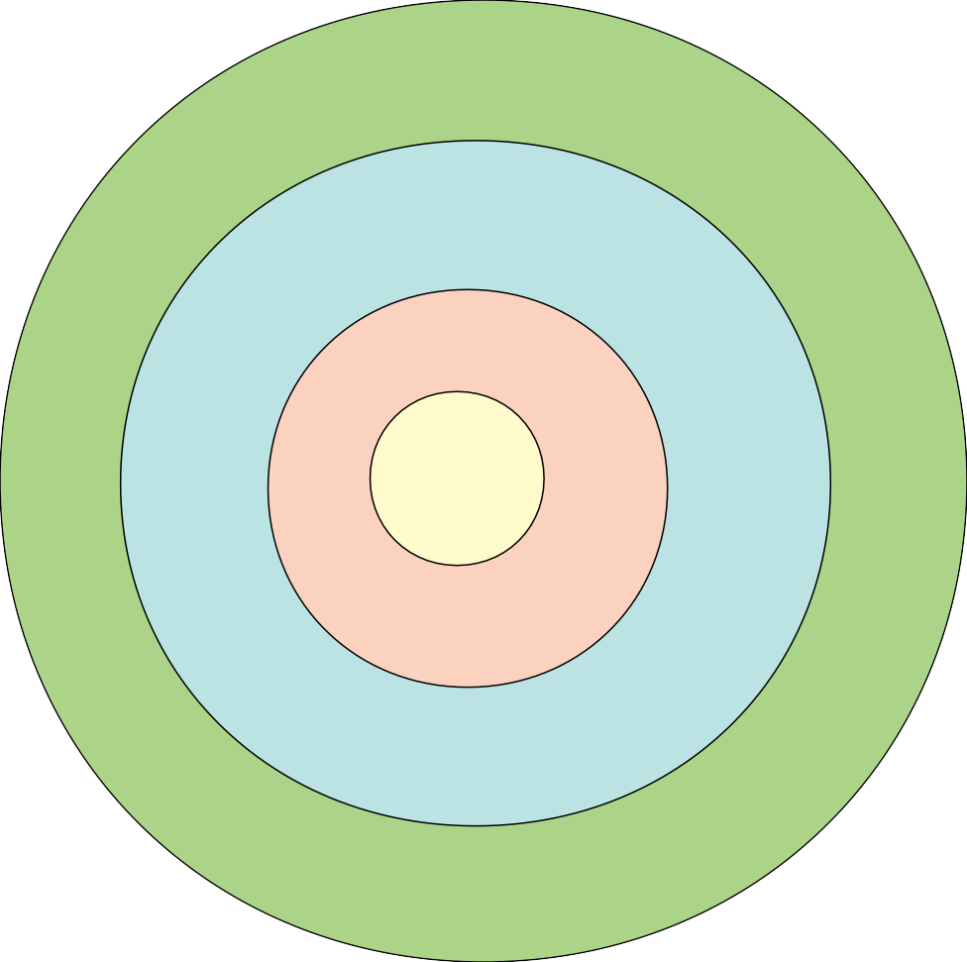1. Conoce y aplica correctamente las reglas ortográficas de la ll y la y.

Valora los aspectos coloreando o marcando cada anillo de los círculos.
Sumando las cuatro notas obtenidas, la calificación resultante será: Sobresaliente (14-16 puntos)
Notable (12-13)
Bien (9-11)
Suficiente (7-8)
Insuficiente (4-6 puntos)
- Demuestra una actitud activa, reflexiva y cooperativa en el proceso de enseñanza y aprendizaje.

2. Comprende los enunciados de las normas ortográficas, actividades y tareas.

4

3
Puntúa los cuatro
2 criterios con:
  - Nunca.
1 2. Puntualmente.
- Generalmente.
- Siempre

3. Se expresa adecuadamente en sus producciones escritas.

“Diana de evaluación de la ortografía de la ll/y” , realizada a partir de REA “A la romana”. (Proyecto EDIA) del Área de Recursos Educativos Digitales (INTEF) se encuentra bajo una Licencia Creative Commons Atribución- CompartirIgual 4.0 España

